基督教家庭服務中心
長者照顧服務
《銀髮自主-自立支援分享集》訂購表
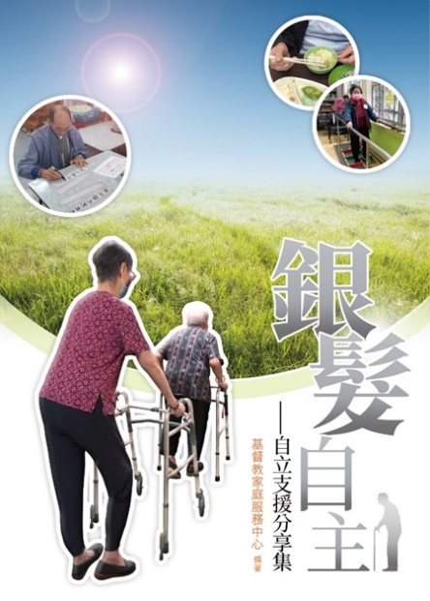
基督教家庭服務中心長者照顧服務秉承機構使命，致力為東九龍區市民提供全方位長者照顧服務，面對人口高齡化，我們以「老有所依，老有所想」為服務基礎，並重視長者的個別需要及自主，提供適合和多元化的照顧服務，讓長者可以在這城市裡安享晚年。

我們於2017年8月到台灣長者院舍及日照中心取經，了解自日本引入的「自立支援」照顧模式，以及如何達成「零約束、零卧床、零尿布」的照顧目標，惠及長者。同年12月我們嘗試在院舍及日間護理中心開展先導計劃，一方面透過培訓讓不同職級的同工對自立支援增加認識，另外，讓同工見證參與計劃的院友加強基本照顧和復健訓練後，逐步減掉約束的自在及笑容，為建立自立支援文化打下良好的基礎。

由基督教家庭服務中心編著的《銀髮自主-自立支援分享集》載述了10位服務使用者參與「自立支援」的故事，將過程點滴結集成書，讓讀者看到長者如何從被照顧的框框跳出來，配合適當的復健訓練及我們的介入，提升長者生活活動能力及參與度，加上同工及家人的鼓勵和陪伴，逐步改善基本生活照顧，達致重拾有尊嚴的自主生活。我們希望藉此與業界互勵互勉，分享自立支援的照顧原則及操作，並改變社會大眾對「照顧」既有的認知，共建未來「以人為本」的照顧模式。

與您一起見證生命影響生命，小人物小故事，也可發揮大意義。

1. 訂購書籍
書名 | 原價  (HK$) | 早鳥優惠特價  (HK$) | 包裝及郵費  (HK$) | 訂購數量 | 金額  (HK$)
銀髮自主-自立支援分享集 | $108 | $86.4 | $20/1本
總金額︰

2. 訂購及取書方法
1. 請填妥訂購表格，並連同支票，郵寄至︰九龍觀塘翠屏道3號7樓
2. 取書方式有以下選擇
□自取（不需付郵費，可到基督教家庭服務中心領取，地址:九龍觀塘翠屏道3號7樓，請先與本會職員聯絡，預約到取日期及時間）
□郵寄（支票抬頭：基督教家庭服務中心）
3. 本中心同事收到訂購表格及核實資料後，會安排郵寄書籍及收據。
3. 聯絡資料
訂購者姓名︰___________________________ 聯絡電話︰________________________
機構及單位(如適用)︰
支票號碼：
郵寄地址:
□ 需要收據，收據抬頭：
《收集個人資料聲明》
有關本會《收集個人資料聲明》，請參閱本會網站 https://www.cfsc.org.hk/。 本會擬使用你的個人資料，以作日後聯絡、籌款、義工招募、宣傳活動 /服務 /課程或收集意見等推廣用途。未經你的同意，本會不會使用你的個人資料作上述用途。在本表格上簽署表示你同意基督教家庭服務中心如此使用你的個人資料。如你同意，請在以下空格加上「 ✓」號。
□ 本人同意基督教家庭服務中心使用本人的個人資料作上述推廣用途。
簽署： 日期：
如有查詢，歡迎致電2758 8023與負責職員李美華姑娘聯絡，或電郵至mw_li@cfsc.org.hk

